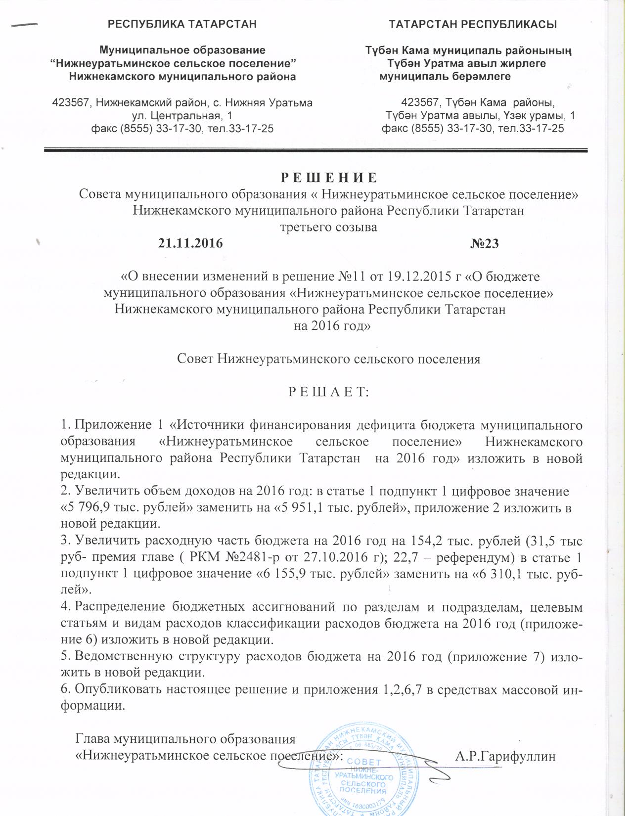

Приложение 1
к решению Совета муниципального
образования «Нижнеуратьминское сельское поселение»
№11 от «19» декабря 2015 года

Источники финансирования дефицита бюджета
муниципального образования «Нижнеуратьминское сельское поселение» Нижнекамского муниципального района Республики Татарстан на 2016 год

Код показателя | Наименование показателя | Сумма
Код показателя | Наименование показателя | (тыс. руб.)
01 00 00 00 00 0000 000 | Источники внутреннего финансирования дефицитов бюджетов | 359,0
 | Изменение остатков средств бюджетов | 359,0
01 05 02 01 10 0000 510 | Увеличение остатков денежных средств местного бюджета | - 5 951,1
01 05 02 01 10 0000 610 | Уменьшение остатков денежных средств местного бюджета | + 6 310,1

Приложение 2
к решению Совета муниципального
образования «Нижнеуратьминское сельское поселение»
№11 от «19» декабря 2015 года

Доходы бюджета
муниципального образования «Нижнеуратьминское сельское поселение» Нижнекамского муниципального района Республики Татарстан на 2016 год

Код дохода | Наименование | Сумма  (тыс. руб.)
1 00 00000 00 0000 000 | Д О Х О Д Ы | 996,3
1 01 00000 00 0000 000 | Налоги на прибыль, доходы | 106
1 01 02000 01 0000 110 | Налог на доходы физических лиц | 106
1 05 00000 00 0000 000 | Налоги на совокупный доход | 1
105 03000 01 0000 110 | Единый сельскохозяйственный налог | 1
1 06 00000 00 0000 000 | Налоги на имущество | 850
1 06 01000 00 0000 110 | Налог на имущество физических лиц | 50
1 06 06000 00 0000 110 | Земельный налог | 800
1 17 00000 00 0000 000 | Прочие неналоговые доходы | 39,3
1 17 14030 10 0000 180 | Средства самообложения граждан, зачисляемые в бюджеты сельских поселений | 39,3
2 00 00000 00 0000 000 | Безвозмездные поступления | 4 954,8
2 02 00000 00 0000 000 | Безвозмездные поступления от других бюджетов бюджетной системы РФ | 4 954,8
2 02 01001 10 0000 151 | Дотации бюджетам сельских поселений на выравнивание уровня бюджетной обеспеченности | 3 891,9
2 02 01003 10 0000 151 | Дотации бюджетам сельских поселений на поддержку мер по обеспечению сбалансированности бюджетов | 13,8
2 02 03003 10 0000 151 | Субвенции бюджетам сельских поселений на реализацию полномочий по регистрации ЗАГС | 12
2 02 03015 10 0000 151 | Субвенции бюджетам сельских поселений на осуществление полномочий по первичному воинскому учету на территориях, где отсутствуют военные комиссариаты | 44,1
2 02 04012 10 0000 151 | Межбюджетные трансферты, передаваемые бюджетам сельских поселений для компенсации дополнительных расходов, возникших в результате решений, принятых органами власти другого уровня | 993
 | ВСЕГО ДОХОДОВ: | 5 951,1
 | Дефицит | - 359,0
 | Профицит

Приложение 6 к решению Совета муниципального
образования «Нижнеуратьминское сельское
поселение»
№11 от «19» декабря 2015 года

Функциональная структура расходов бюджета
муниципального образования «Нижнеуратьминское сельское поселение» Нижнекамского муниципального района Республики Татарстан на 2016 год
тыс.руб.
 | Наименование |  | Рз | ПР | ЦСР | ВР | Сумма на год
 | 1 |  | 2 | 3 | 4 | 5 | 6
 | Непрограммные направления расходов |  |  |  | 99 0 00 00000 |  | 5 097,1
 | Общегосударственные вопросы |  | 01 | 00 |  |  | 2 410,1
 | Функционирование законодательных (представительных) органов государственной власти и представительных органов муниципальных образований |  | 01 | 02 |  |  | 597,0
 | Глава муниципального образования |  | 01 | 02 | 99 0 00 02030 |  | 597,0
 | Расходы на выплату персоналу в целях обеспечения выполнения функций государственными (муниципальными) органами, казенными учреждениями, органами управления государственными внебюджетными фондами |  | 01 | 02 | 99 0 00 02030 | 100 | 597,0
 | Функционирование Правительства Российской Федерации, высших исполнительных органов государственной власти субъектов Российской Федерации, местных администраций |  | 01 | 04 |  |  | 1 037,9
 | Центральный аппарат |  | 01 | 04 | 99 0 00 02040 |  | 1 037,9
 | Расходы на выплату персоналу в целях обеспечения выполнения функций государственными (муниципальными) органами, казенными учреждениями, органами управления государственными внебюджетными фондами |  | 01 | 04 | 99 0 00 02040 | 100 | 438,1
 | Закупка товаров, работ и услуг для государственных (муниципальных) нужд |  | 01 | 04 | 99 0 00 02040 | 200 | 580,4
 | Иные бюджетные ассигнования |  | 01 | 04 | 99 0 00 02040 | 800 | 19,4
 | Обеспечение деятельности финансовых, налоговых и таможенных органов и органов финансового (финансово-бюджетного) надзора |  | 01 | 06 |  |  | 1,8
 | Межбюджетные трансферты, передаваемые на осуществление части полномочий по решению вопросов местного значения в соответствии с заключенными соглашениями |  | 01 | 06 | 99 0 00 25600 |  | 1,8
 | Межбюджетные трансферты |  | 01 | 06 | 99 0 00 25600 | 500 | 1,8
 | Обеспечение проведения выборов и референдумов |  | 01 | 07 |  |  | 44,1
 | Проведения муниципальных выборов |  | 01 | 07 | 99 0 00 02015 |  | 44,1
 | Иные бюджетные ассигнования |  | 01 | 07 | 99 0 00 02015 | 800 | 44,1
 | Другие общегосударственные вопросы |  | 01 | 13 |  |  | 729,3
 | Уплата налога на имущество организаций и земельного налога |  | 01 | 13 | 99 0 00 02950 |  | 46,7
 | Иные бюджетные ассигнования |  | 01 | 13 | 99 0 00 02950 | 800 | 46,7
 | Межбюджетные трансферты, передаваемые на осуществление части полномочий по решению вопросов местного значения в соответствии с заключенными соглашениями |  | 01 | 13 | 99 0 00 25600 |  | 1,8
 | Межбюджетные трансферты |  | 01 | 13 | 99 0 00 25600 | 500 | 1,8
 | Обеспечение деятельности подведомственных учреждений |  | 01 | 13 | 99 0 00 29900 |  | 644,8
 | Расходы на выплату персоналу в целях обеспечения выполнения функций государственными (муниципальными) органами, казенными учреждениями, органами управления государственными внебюджетными фондами |  | 01 | 13 | 99 0 00 29900 | 100 | 644,8
 | Государственная регистрации актов гражданского состояния |  | 01 | 13 | 99 0 00 59300 |  | 12
 | Расходы на выплату персоналу в целях обеспечения выполнения функций государственными (муниципальными) органами, казенными учреждениями, органами управления государственными внебюджетными фондами |  | 01 | 13 | 99 0 00 59300 | 100 | 12
 | Выполнение других обязательств государства |  | 01 | 13 | 99 0 00 92350 |  | 24,0
 | Закупка товаров, работ и услуг для государственных (муниципальных) нужд |  | 01 | 13 | 99 0 00 92350 | 200 | 24,0
 | Национальная оборона |  | 02 | 00 |  |  | 44,1
 | Мобилизационная и вневойсковая подготовка |  | 02 | 03 |  |  | 44,1
 | Осуществление первичного воинского учета на территориях, где отсутствуют военные комиссариаты |  | 02 | 03 | 99 0 00 51180 |  | 44,1
 | Расходы на выплату персоналу в целях обеспечения выполнения функций государственными (муниципальными) органами, казенными учреждениями, органами управления государственными внебюджетными фондами |  | 02 | 03 | 99 0 00 51180 | 100 | 44,1
 | Национальная безопасность и правоохранительная деятельность |  | 03 | 00 |  |  | 597,1
 | Обеспечение пожарной безопасности |  | 03 | 10 |  |  | 597,1
 | Содержание пожарных подразделений |  | 03 | 10 | 99 0 00 22680 |  | 597,1
 | Закупка товаров, работ и услуг для государственных (муниципальных) нужд |  | 03 | 10 | 99 0 00 22680 | 200 | 597,1
 | Национальная экономика |  | 04 | 00 |  |  | 1 001,3
 | Дорожное хозяйство (дорожные фонды) |  | 04 | 09 |  |  | 1 001,3
 | Строительство, содержание и ремонт автомобильных дорог и инженерных сооружений на них в границах городских округов и поселений в рамках благоустройства |  | 04 | 09 | 99 0 00 78020 |  | 1 001,3
 | Закупка товаров, работ и услуг для государственных (муниципальных) нужд |  | 04 | 09 | 99 0 00 78020 | 200 | 1 001,3
 | Жилищно-коммунальное хозяйство |  | 05 | 00 |  |  | 1 033,5
 | Благоустройство |  | 05 | 03 |  |  | 1 033,5
 | Уличное освещение |  | 05 | 03 | 99 0 00 78010 |  | 763,2
 | Закупка товаров, работ и услуг для государственных (муниципальных) нужд |  | 05 | 03 | 99 0 00 78010 | 200 | 763,2
 | Прочие мероприятия по благоустройству поселений |  | 05 | 03 | 99 0 00 78050 |  | 270,3
 | Закупка товаров, работ и услуг для государственных (муниципальных) нужд |  | 05 | 03 | 99 0 00 78050 | 200 | 267,3
 | Иные бюджетные ассигнования |  | 05 | 03 | 99 0 00 78050 | 800 | 3
 | Основное мероприятие «Развитие клубных, концертных организаций и исполнительского искусства» |  |  |  | 08 4 01 0000 0 |  | 1 213,0
 | Культура и кинематография |  | 08 | 00 |  |  | 1 224,0
 | Культура |  | 08 | 01 |  |  | 1 224,0
 | Обеспечение деятельности клубов и культурно-досуговых центров |  | 08 | 01 | 08 4 01 44091 |  | 1 213,0
 | Расходы на выплату персоналу в целях обеспечения выполнения функций государственными (муниципальными) органами, казенными учреждениями, органами управления государственными внебюджетными фондами |  | 08 | 01 | 08 4 01 44091 | 100 | 247,9
 | Закупка товаров, работ и услуг для государственных (муниципальных) нужд |  | 08 | 01 | 08 4 01 44091 | 200 | 965,1
 | Уплата налога на имущество организаций и земельного налога |  | 08 | 01 | 99 0 00 02950 |  | 11
 | Иные бюджетные ассигнования |  | 08 | 01 | 99 0 00 02950 | 800 | 11
 | ВСЕГО |  |  |  |  |  | 6 310,1

Приложение 7 к решению Совета муниципального
образования «Нижнеуратьминское сельское
поселение»
№11 от «19» декабря 2015 года

Ведомственная структура расходов бюджета
муниципального образования «Нижнеуратьминское сельское поселение»
Нижнекамского муниципального района Республики Татарстан
на 2016 год
тыс.руб.
Наименование | Вед | Рз | ПР | ЦСР | ВР | Сумма на год
1 | 2 | 3 | 4 | 5 | 6 | 7
МКУ «Исполнительный комитет Нижнеуратьминского сельского поселения Нижнекамского муниципального района Республики Татарстан» | 800
Непрограммные направления расходов | 800 |  |  | 99 0 00 00000 |  | 5 097,1
Общегосударственные вопросы | 800 | 01 | 00 |  |  | 2 410,1
Функционирование законодательных (представительных) органов государственной власти и представительных органов муниципальных образований | 800 | 01 | 02 |  |  | 597,0
Глава муниципального образования | 800 | 01 | 02 | 99 0 00 02030 |  | 597,0
Расходы на выплату персоналу в целях обеспечения выполнения функций государственными (муниципальными) органами, казенными учреждениями, органами управления государственными внебюджетными фондами | 800 | 01 | 02 | 99 0 00 02030 | 100 | 597,0
Функционирование Правительства Российской Федерации, высших исполнительных органов государственной власти субъектов Российской Федерации, местных администраций | 800 | 01 | 04 |  |  | 1 037,9
Центральный аппарат | 800 | 01 | 04 | 99 0 00 02040 |  | 1 037,9
Расходы на выплату персоналу в целях обеспечения выполнения функций государственными (муниципальными) органами, казенными учреждениями, органами управления государственными внебюджетными фондами | 800 | 01 | 04 | 99 0 00 02040 | 100 | 438,1
Закупка товаров, работ и услуг для государственных (муниципальных) нужд | 800 | 01 | 04 | 99 0 00 02040 | 200 | 580,4
Иные бюджетные ассигнования | 800 | 01 | 04 | 99 0 00 02040 | 800 | 19,4
Обеспечение деятельности финансовых, налоговых и таможенных органов и органов финансового (финансово-бюджетного) надзора | 800 | 01 | 06 |  |  | 1,8
Межбюджетные трансферты, передаваемые на осуществление части полномочий по решению вопросов местного значения в соответствии с заключенными соглашениями | 800 | 01 | 06 | 99 0 00 25600 |  | 1,8
Межбюджетные трансферты | 800 | 01 | 06 | 99 0 00 25600 | 500 | 1,8
Обеспечение проведения выборов и референдумов | 800 | 01 | 07 |  |  | 44,1
Проведения муниципальных выборов | 800 | 01 | 07 | 99 0 00 02015 |  | 44,1
Иные бюджетные ассигнования | 800 | 01 | 07 | 99 0 00 02015 | 800 | 44,1
Другие общегосударственные вопросы | 800 | 01 | 13 |  |  | 729,3
Уплата налога на имущество организаций и земельного налога | 800 | 01 | 13 | 99 0 00 02950 |  | 46,7
Иные бюджетные ассигнования | 800 | 01 | 13 | 99 0 00 02950 | 800 | 46,7
Межбюджетные трансферты, передаваемые на осуществление части полномочий по решению вопросов местного значения в соответствии с заключенными соглашениями | 800 | 01 | 13 | 99 0 00 25600 |  | 1,8
Межбюджетные трансферты | 800 | 01 | 13 | 99 0 00 25600 | 500 | 1,8
Обеспечение деятельности подведомственных учреждений | 800 | 01 | 13 | 99 0 00 29900 |  | 644,8
Расходы на выплату персоналу в целях обеспечения выполнения функций государственными (муниципальными) органами, казенными учреждениями, органами управления государственными внебюджетными фондами | 800 | 01 | 13 | 99 0 00 29900 | 100 | 644,8
Государственная регистрации актов гражданского состояния | 800 | 01 | 13 | 99 0 00 59300 |  | 12
Расходы на выплату персоналу в целях обеспечения выполнения функций государственными (муниципальными) органами, казенными учреждениями, органами управления государственными внебюджетными фондами | 800 | 01 | 13 | 99 0 00 59300 | 100 | 12
Выполнение других обязательств государства | 800 | 01 | 13 | 99 0 00 92350 |  | 24,0
Закупка товаров, работ и услуг для государственных (муниципальных) нужд | 800 | 01 | 13 | 99 0 00 92350 | 200 | 24,0
Национальная оборона | 800 | 02 | 00 |  |  | 44,1
Мобилизационная и вневойсковая подготовка | 800 | 02 | 03 |  |  | 44,1
Осуществление первичного воинского учета на территориях, где отсутствуют военные комиссариаты | 800 | 02 | 03 | 99 0 00 51180 |  | 44,1
Расходы на выплату персоналу в целях обеспечения выполнения функций государственными (муниципальными) органами, казенными учреждениями, органами управления государственными внебюджетными фондами | 800 | 02 | 03 | 99 0 00 51180 | 100 | 44,1
Национальная безопасность и правоохранительная деятельность | 800 | 03 | 00 |  |  | 597,1
Обеспечение пожарной безопасности | 800 | 03 | 10 |  |  | 597,1
Содержание пожарных подразделений | 800 | 03 | 10 | 99 0 00 22680 |  | 597,1
Закупка товаров, работ и услуг для государственных (муниципальных) нужд | 800 | 03 | 10 | 99 0 00 22680 | 200 | 597,1
Национальная экономика | 800 | 04 | 00 |  |  | 1 001,3
Дорожное хозяйство (дорожные фонды) | 800 | 04 | 09 |  |  | 1 001,3
Строительство, содержание и ремонт автомобильных дорог и инженерных сооружений на них в границах городских округов и поселений в рамках благоустройства | 800 | 04 | 09 | 99 0 00 78020 |  | 1 001,3
Закупка товаров, работ и услуг для государственных (муниципальных) нужд | 800 | 04 | 09 | 99 0 00 78020 | 200 | 1 001,3
Жилищно-коммунальное хозяйство | 800 | 05 | 00 |  |  | 1 033,5
Благоустройство | 800 | 05 | 03 |  |  | 1 033,5
Уличное освещение | 800 | 05 | 03 | 99 0 00 78010 |  | 763,2
Закупка товаров, работ и услуг для государственных (муниципальных) нужд | 800 | 05 | 03 | 99 0 00 78010 | 200 | 763,2
Прочие мероприятия по благоустройству поселений | 800 | 05 | 03 | 99 0 00 78050 |  | 270,3
Закупка товаров, работ и услуг для государственных (муниципальных) нужд | 800 | 05 | 03 | 99 0 00 78050 | 200 | 267,3
Иные бюджетные ассигнования | 800 | 05 | 03 | 99 0 00 78050 | 800 | 3
Основное мероприятие «Развитие клубных, концертных организаций и исполнительского искусства» | 800 |  |  | 08 4 01 0000 0 |  | 1 213,0
Культура и кинематография | 800 | 08 | 00 |  |  | 1 224,0
Культура | 800 | 08 | 01 |  |  | 1 224,0
Обеспечение деятельности клубов и культурно-досуговых центров | 800 | 08 | 01 | 08 4 01 44091 |  | 1 213,0
Расходы на выплату персоналу в целях обеспечения выполнения функций государственными (муниципальными) органами, казенными учреждениями, органами управления государственными внебюджетными фондами | 800 | 08 | 01 | 08 4 01 44091 | 100 | 247,9
Закупка товаров, работ и услуг для государственных (муниципальных) нужд | 800 | 08 | 01 | 08 4 01 44091 | 200 | 965,1
Уплата налога на имущество организаций и земельного налога | 800 | 08 | 01 | 99 0 00 02950 |  | 11
Иные бюджетные ассигнования | 800 | 08 | 01 | 99 0 00 02950 | 800 | 11
ВСЕГО |  |  |  |  |  | 6 310,1

